[] PODER LEGISLATIVO. SEXAGÉSIMA CUARTA LEGISLATURA DEL CONGRESO DEL ESTADO DE GUANAJUATO. DIPUTACIÓN PERMANENTE. SEGUNDO AÑO DE EJERCICIO CONSTITUCIONAL. SEGUNDO RECESO. SESIÓN VIRTUAL CELEBRADA EL 16 DE JULIO DE 2020.

SUMARIO

- Lista de asistencia y comprobación del quórum. 2

- Lectura y, en su caso, aprobación del orden del día. 2

- Lectura y, en su caso, aprobación del acta de la sesión de instalación de la Diputación Permanente celebrada el 30 de junio de 2020. 4

- Dar cuenta con las comunicaciones y correspondencia recibidas. 4

- Declaratoria de aprobación de la Minuta Proyecto de Decreto emitida por la Sexagésima Cuarta Legislatura, el 31 de octubre de 2019, a efecto de adicionar un párrafo décimo primero, recorriéndose en su orden los subsecuentes al artículo 1 de la Constitución Política para el Estado de Guanajuato, en materia de propia imagen, de conformidad con lo previsto en el primer párrafo del artículo 145 de dicho ordenamiento constitucional. 5

- Declaratoria de aprobación de la Minuta Proyecto de Decreto emitida por la Sexagésima Cuarta Legislatura, el 14 de mayo del año en curso, por la que se reforman los artículos 4, párrafo séptimo; 17, Apartado A en su primer párrafo; 92, fracciones VIII, XI y XII y se adicionan un párrafo segundo al Apartado A y los párrafos subsecuentes se recorren en su orden del artículo 17; un párrafo segundo y un párrafo tercero y el actual párrafo segundo pasa a ser párrafo cuarto del artículo 80; un párrafo segundo al artículo 81 y una fracción XIII al artículo 92 de la Constitución Política para el Estado de Guanajuato, en materia de paridad en todo, de conformidad con lo previsto en el primer párrafo del artículo 145 de dicho ordenamiento constitucional. 5

- Presentación de la iniciativa formulada por el Gobernador del Estado, a efecto de reformar los artículos 70 fracciones I, IV y V, 78 y 219 párrafo primero y adicionar los artículos 64 con un párrafo tercero, 70 con una fracción VI y 220 con los párrafos segundo, tercero y cuarto de la Ley de Movilidad del Estado de Guanajuato y sus Municipios. 6

- Presentación de la iniciativa formulada por el ayuntamiento de León, Gto., a efecto de reformar el artículo 153-a, fracción VI; y adicionar un tercer párrafo al artículo 18, la fracción VIII bis al artículo 38, las fracciones VIII y IX al artículo 153, las fracciones VIII, IX, X y XI al artículo 153-a y el artículo 153-a-2 al Código Penal del Estado de Guanajuato. 14

- Asuntos generales. 15

- Intervención de la diputada María Magdalena Rosales Cruz, con el tema el papel de la Fuerzas de Seguridad Pública del Estado. 15

- Rectificando hechos, interviene la diputada Libia Denisse García Muñoz Ledo. 17

- Participación de la diputada María Magdalena Rosales Cruz rectificando hechos en el tema. 18

- La diputada Libia Denisse García Muñoz Ledo rectifica hechos a la diputada María Magdalena Rosales Cruz. 19

- Para clarificar hechos en el tema, interviene la diputada María Magdalena Rosales Cruz. 20

- El diputado Israel Cabrera Barrón participa con el tema tienda departamental sí, gimnasios, no. 20

- Intervención del diputado J. Jesús Oviedo Herrera, para tratar sobre coordinación para los resultados. 22

- Clausura de la sesión. 23

PRESIDENCIA DE LA DIPUTADA KATYA CRISTINA SOTO ESCAMILLA.

LISTA DE ASISTENCIA Y COMPROBACIÓN DEL QUÓRUM.

-La C. Presidenta: Buenas tardes; me da gusto saludarlos a todos los diputados y diputadas presentes en esta Diputación Permanente.

Se pide a la secretaría pasar lista de asistencia y certificar el quórum.

Se les hace saber a las diputadas y a los diputados que deberán permanecer en cuadro, en su cámara, para constatar su presencia durante el desarrollo de la sesión.

-La Secretaría: Buenos días a todos, con mucho gusto presidenta.

(Pasa lista de asistencia)

La asistencia es de once diputadas y diputados. Hay quórum señora presidenta.

-La C. Presidenta: Siendo las once horas con treinta y tres minutos, se abre la sesión.

Se instruye a la secretaría a dar lectura del orden del día.

LECTURA Y, EN SU CASO, APROBACIÓN DEL ORDEN DEL DÍA.

-La Secretaría: Con mucho gusto, presidenta.

(Leyendo) »PODER LEGISLASTIVO. SEXAGÉSIMA CUARTA LEGISLATURA DEL CONGRESO DEL ESTADO DE GUANAJUATO. DIPUTACIÓN PERMANENTE. SEGUNDO AÑO DE EJERCICIO CONSTITUCIONAL. SEGUNDO RECESO. 16 DE JULIO DE 2020.

ORDEN DEL DÍA

- Lectura y, en su caso, aprobación del orden del día.

- Lectura y, en su caso, aprobación del acta de la sesión de instalación de la Diputación Permanente celebrada el 30 de junio de 2020.

- Dar cuenta con las comunicaciones y correspondencia recibidas.

- Declaratoria de aprobación de la Minuta Proyecto de Decreto emitida por la Sexagésima Cuarta Legislatura, el 31 de octubre de 2019, a efecto de adicionar un párrafo décimo primero, recorriéndose en su orden los subsecuentes al artículo 1 de la Constitución Política para el Estado de Guanajuato, en materia de propia imagen, de conformidad con lo previsto en el primer párrafo del artículo 145 de dicho ordenamiento constitucional.

- Declaratoria de aprobación de la Minuta Proyecto de Decreto emitida por la Sexagésima Cuarta Legislatura, el 14 de mayo del año en curso, por la que se reforman los artículos 4, párrafo séptimo; 17, Apartado A en su primer párrafo; 92, fracciones VIII, XI y XII y se adicionan un párrafo segundo al Apartado A y los párrafos subsecuentes se recorren en su orden del artículo 17; un párrafo segundo y un párrafo tercero y el actual párrafo segundo pasa a ser párrafo cuarto del artículo 80; un párrafo segundo al artículo 81 y una fracción XIII al artículo 92 de la Constitución Política para el Estado de Guanajuato, en materia de paridad en todo, de conformidad con lo previsto en el primer párrafo del artículo 145 de dicho ordenamiento constitucional.

- Presentación de la iniciativa formulada por el Gobernador del Estado, a efecto de reformar los artículos 70 fracciones I, IV y V, 78 y 219 párrafo primero y adicionar los artículos 64 con un párrafo tercero, 70 con una fracción VI y 220 con los párrafos segundo, tercero y cuarto de la Ley de Movilidad del Estado de Guanajuato y sus Municipios.

- Presentación de la iniciativa formulada por el ayuntamiento de León, Gto., a efecto de reformar el artículo 153-a, fracción VI; y adicionar un tercer párrafo al artículo 18, la fracción VIII bis al artículo 38, las fracciones VIII y IX al artículo 153, las fracciones VIII, IX, X y XI al artículo 153-a y el artículo 153-a-2 al Código Penal del Estado de Guanajuato.

- Asuntos generales.

Es cuánto, señora presidenta.

-La C. Presidenta: La propuesta de orden del día está a consideración de la Diputación Permanente. Si desean hacer uso de la palabra, indíquenlo a esta presidencia.

Al no registrarse intervenciones, se pide a la secretaría que, en votación económica, en la modalidad convencional, pregunte a la Diputación Permanente si se aprueba el orden del día.

-La Secretaría: En votación económica se pregunta a la Diputación Permanente si se aprueba el orden del día. Si están por la afirmativa, manifiéstenlo levantando la mano.

(Votación)

-La Secretaría: Señora presidenta, el orden del día ha sido aprobado por unanimidad.

-La C. Presidenta: Para desahogar el siguiente punto del orden del día, se propone se dispense la lectura del acta de la sesión de instalación de la Diputación Permanente celebrada el día 30 de junio del año en curso, misma que se encuentra en la Gaceta Parlamentaria. Si desean registrarse respecto a esta propuesta, indíquenlo a esta presidencia.

Al no registrarse participaciones, se pide a la secretaría que, en votación económica, en la modalidad convencional, pregunte a la Asamblea si se aprueba la propuesta sobre dispensa de lectura.

-La Secretaría: En votación económica, se pregunta a la Diputación Permanente si es de aprobarse la dispensa de lectura. Si están por la afirmativa, manifiéstenlo levantando la mano.

(Votación)

Señora presidenta, se aprobó la dispensa de lectura.

[] LECTURA Y, EN SU CASO, APROBACIÓN DEL ACTA DE LA SESIÓN DE INSTALACIÓN DE LA DIPUTACIÓN PERMANENTE CELEBRADA EL 30 DE JUNIO DE 2020.

ACTA NÚMERO 16
SEXAGÉSIMA CUARTA LEGISLATURA CONSTITUCIONAL
DEL ESTADO LIBRE Y SOBERANO DE GUANAJUATO
DIPUTACIÓN PERMANENTE
SEGUNDO RECESO CORRESPONDIENTE AL
SEGUNDO AÑO DE EJERCICIO CONSTITUCIONAL
SESIÓN CELEBRADA EL 30 DE JUNIO DE 2020

PRESIDENCIA DE LA DIPUTADA KATYA CRISTINA SOTO ESCAMILLA

En la ciudad de Guanajuato, capital del Estado del mismo nombre, en las salas uno y dos del salón de usos múltiples del Recinto Oficial del Congreso del Estado Libre y Soberano de Guanajuato se reunieron las diputadas y los diputados que integran la Diputación Permanente, a efecto de llevar a cabo la sesión de instalación previamente convocada, la cual tuvo el siguiente desarrollo: - - - - - - - - - - - - - - - - - - - - - - -
La secretaría por instrucciones de la presidencia pasó lista de asistencia, se comprobó el cuórum legal con la presencia de las diputadas Katya Cristina Soto Escamilla, María Magdalena Rosales Cruz, Martha Isabel Delgado Zárate, Ma. Guadalupe Josefina Salas Bustamante y Emma Tovar Tapia; y los diputados Héctor Hugo Varela Flores, Israel Cabrera Barrón, Jaime Hernández Centeno, Rolando Fortino Alcántar Rojas, Miguel Ángel Salim Alle y J. Jesús Oviedo Herrera. - - - - - - - - - - - - - - -
Comprobado el cuórum legal, la presidencia declaró abierta la sesión a las doce horas con dieciséis minutos del treinta de junio de dos mil veinte. - - - - - - - - - - - - - - - - - - - --
La presidencia solicitó a los asistentes ponerse de pie; una vez lo cual, declaró instalada la Diputación Permanente correspondiente al segundo receso del segundo año de ejercicio constitucional de la Sexagésima Cuarta Legislatura. - - - - - - - - -
La presidencia levantó la sesión a las doce horas con dieciocho minutos, y comunicó a las diputadas y a los diputados que se les citaría para la siguiente por conducto de la Secretaría General. - - - - - - - - - - - - - - - - -
Las intervenciones registradas durante la presente sesión se contienen íntegramente en versión mecanográfica, formando parte de la presente acta. Doy fe. Katya Cristina Soto Escamilla. Diputada presidenta. Héctor Hugo Varela Flores. Diputado secretario. María Magdalena Rosales Cruz. Diputada vicepresidenta. » - - - - - - - - - - - - - - - - - - -

-La C. Presidenta: Procede someter a consideración de esta Diputación Permanente el acta de referencia. Si desean hacer uso de la palabra, indíquenlo a esta presidencia.

Al no registrarse intervenciones, se solicita a la secretaría que, en votación económica, en la modalidad convencional, pregunte a las diputadas y a los diputados si es de aprobarse el acta.

-La Secretaría: En votación económica se pregunta a esta Diputación Permanente si se aprueba el acta. Si están por la afirmativa, manifiéstenlo levantando su mano.

(Votación)

-La Secretaría: Señora presidente, el acta ha sido aprobada.

-La C. Presidenta: En el siguiente punto del orden del día relativo a las comunicaciones y correspondencia recibidas, se propone la dispensa de su lectura en razón de encontrarse en la Gaceta Parlamentaria. Asimismo, los acuerdos dictados por esta presidencia están a su consideración.

[] DAR CUENTA CON LAS COMUNICACIONES Y CORRESPONDENCIA RECIBIDAS.

Si alguna diputada o algún diputado desean hacer uso de la palabra con respecto a esta propuesta, sírvanse indicarlo.

Al no registrarse participaciones, se pide a la secretaria que, en votación económica, en la modalidad convencional, pregunte a las diputadas y a los diputados si se aprueba la propuesta de esta presidencia.

-La Secretaría: Por instrucciones de la presidencia, en votación económica, se pregunta a las diputadas y a los diputados si se aprueba la propuesta. Si están por la afirmativa, sírvanse manifestarlo levantando su mano.

(Votación)

¿Falta alguna diputada o algún diputado de emitir su voto?

-La C. Presidenta: La propuesta ha sido aprobada por unanimidad de votos.

Ejecútense los acuerdos recaídos conforme al acuerdo aprobado.

DECLARATORIA DE APROBACIÓN DE LA MINUTA PROYECTO DE DECRETO EMITIDA POR LA SEXAGÉSIMA CUARTA LEGISLATURA, EL 31 DE OCTUBRE DE 2019, A EFECTO DE ADICIONAR UN PÁRRAFO DÉCIMO PRIMERO, RECORRIÉNDOSE EN SU ORDEN LOS SUBSECUENTES AL ARTÍCULO 1 DE LA CONSTITUCIÓN POLÍTICA PARA EL ESTADO DE GUANAJUATO, EN MATERIA DE PROPIA IMAGEN, DE CONFORMIDAD CON LO PREVISTO EN EL PRIMER PÁRRAFO DEL ARTÍCULO 145 DE DICHO ORDENAMIENTO CONSTITUCIONAL.

Señoras y señores diputados, me permito manifestar que obran en poder de esta presidencia, las comunicaciones recibidas en la Secretaría General de este Congreso, de los ayuntamientos que han expresado su voto aprobatorio en relación con la Minuta Proyecto de Decreto emitida por la Sexagésima Cuarta Legislatura, el 31 de octubre de 2019, a efecto de adicionar un párrafo décimo primero, recorriéndose en su orden los subsecuentes al artículo 1° de la Constitución Política para el Estado de Guanajuato, en materia de propia imagen.

Los ayuntamientos que aprobaron la Minuta son: Abasolo, Acámbaro, Apaseo el Alto, Comonfort, Coroneo, Cortazar, Doctor Mora, Guanajuato, Jaral del Progreso, Jerécuaro, Moroleón, Ocampo, Purísima del Rincón, Romita, San Felipe, San Francisco del Rincón, San José Iturbide, San Luis de la Paz, San Miguel de Allende, Santa Catarina, Santa Cruz de Juventino Rosas, Silao de la Victoria, Tarimoro y Yuriria. Asimismo, el ayuntamiento de León, no aprobó la referida Minuta.

De conformidad con lo dispuesto por el párrafo 1° del artículo 145 de la Constitución Política para el Estado de Guanajuato, para que la misma pueda ser reformada o adicionada, es indispensable que el Congreso apruebe las reformas o adiciones con el voto de, cuando menos, el setenta por ciento de sus miembros y, además, sean aprobadas por la mayoría de los ayuntamientos.

En atención al mencionado precepto constitucional, al haberse efectuado el cómputo correspondiente, resulta un total de 24 ayuntamientos que emitieron su voto aprobatorio, constituyendo la mayoría de los ayuntamientos que exige dicho dispositivo para la aprobación por el Constituyente Permanente de la Minuta Proyecto de Decreto de modificaciones a la Constitución Política para el Estado de Guanajuato.

En consecuencia, se declara aprobada la misma.

Por lo tanto, remítase el decreto aprobado al Ejecutivo del Estado para los efectos constitucionales de su competencia.

DECLARATORIA DE APROBACIÓN DE LA MINUTA PROYECTO DE DECRETO EMITIDA POR LA SEXAGÉSIMA CUARTA LEGISLATURA, EL 14 DE MAYO DEL AÑO EN CURSO, POR LA QUE SE REFORMAN LOS ARTÍCULOS 4, PÁRRAFO SÉPTIMO; 17, APARTADO A EN SU PRIMER PÁRRAFO; 92, FRACCIONES VIII, XI Y XII Y SE ADICIONAN UN PÁRRAFO SEGUNDO AL APARTADO A Y LOS PÁRRAFOS SUBSECUENTES SE RECORREN EN SU ORDEN DEL ARTÍCULO 17; UN PÁRRAFO SEGUNDO Y UN PÁRRAFO TERCERO Y EL ACTUAL PÁRRAFO SEGUNDO PASA A SER PÁRRAFO CUARTO DEL ARTÍCULO 80; UN PÁRRAFO SEGUNDO AL ARTÍCULO 81 Y UNA FRACCIÓN XIII AL ARTÍCULO 92 DE LA CONSTITUCIÓN POLÍTICA PARA EL ESTADO DE GUANAJUATO, EN MATERIA DE PARIDAD EN TODO, DE CONFORMIDAD CON LO PREVISTO EN EL PRIMER PÁRRAFO DEL ARTÍCULO 145 DE DICHO ORDENAMIENTO CONSTITUCIONAL.

Informo a la Asamblea que obran en poder de esta presidencia, las comunicaciones recibidas en la Secretaría General de este Congreso, de los ayuntamientos que han expresado su voto aprobatorio en relación a la Minuta Proyecto de Decreto emitida por la Sexagésima Cuarta Legislatura, el 14 de 2020, por la que se reforman los artículos 4, párrafo séptimo; 17, Apartado A en su primer párrafo; 92, fracciones VIII, XI y XII y se adicionan un párrafo segundo al Apartado A y los párrafos subsecuentes se recorren en su orden del artículo 17; un párrafo segundo y un párrafo tercero y el actual párrafo segundo pasa a ser párrafo cuarto del artículo 80; un párrafo segundo al artículo 81 y una fracción XIII al artículo 92 de la Constitución Política para el Estado de Guanajuato, en materia de paridad en todo.

Los ayuntamientos que aprobaron la Minuta son: Abasolo, Acámbaro, Apaseo el Alto, Apaseo el Grande, Comonfort, Coroneo, Cortazar, Cuerámaro, Doctor Mora, Guanajuato, Huanímaro, Irapuato, Jerécuaro, León, Moroleón, Purísima del Rincón, Romita, Salamanca, San Francisco del Rincón, San José Iturbide, Santa Catarina, San Felipe, Uriangato, Valle de Santiago y Victoria.

De conformidad con lo dispuesto por el párrafo 1° del artículo 145 de la Constitución Política para el Estado de Guanajuato, para que la misma pueda ser reformada o adicionada, es indispensable que el Congreso apruebe las reformas o adiciones con el voto de, cuando menos, el setenta por ciento de sus miembros y, además, sean aprobadas por la mayoría de los ayuntamientos.

En atención al mencionado precepto constitucional, al haberse efectuado el cómputo correspondiente, resulta un total de 25 ayuntamientos que emitieron su voto aprobatorio, constituyendo la mayoría de los ayuntamientos que exige dicho dispositivo para la aprobación por el Constituyente Permanente de la Minuta Proyecto de Decreto de modificaciones a la Constitución Política para el Estado de Guanajuato.

En consecuencia, se declara aprobada la misma.

Por lo tanto, remítase el decreto aprobado al Ejecutivo del Estado para los efectos constitucionales de su competencia.

Se da cuenta con la iniciativa formulada por el Gobernador del Estado, a efecto de reformar los artículos 70 fracciones I, IV y V, 78 y 219 párrafo primero y adicionar los artículos 64 con un párrafo tercero, 70 con una fracción VI y 220 con los párrafos segundo, tercero y cuarto de la Ley de Movilidad del Estado de Guanajuato y sus Municipios.

PRESENTACIÓN DE LA INICIATIVA FORMULADA POR EL GOBERNADOR DEL ESTADO, A EFECTO DE REFORMAR LOS ARTÍCULOS 70 FRACCIONES I, IV Y V, 78 Y 219 PÁRRAFO PRIMERO Y ADICIONAR LOS ARTÍCULOS 64 CON UN PÁRRAFO TERCERO, 70 CON UNA FRACCIÓN VI Y 220 CON LOS PÁRRAFOS SEGUNDO, TERCERO Y CUARTO DE LA LEY DE MOVILIDAD DEL ESTADO DE GUANAJUATO Y SUS MUNICIPIOS.

»DIPUTADA KATYA CRISTINA SOTO ESCAMILLA. PRESIDENTA DEL CONGRESO DEL ESTADO. SEXAGÉSIMA CUARTA LEGISLATURA. PRESENTE.

Diego Sinhué Rodríguez Vallejo, Gobernador Constitucional del Estado Libre y Soberano de Guanajuato, en ejercicio de las facultades que me confieren los artículos 56, fracción I de la Constitución Política para el Estado de Guanajuato, y acorde a lo establecido en el artículo 168 de la Ley Orgánica del Poder Legislativo del Estado de Guanajuato, tengo a bien someter a la consideración del H. Congreso del Estado, por conducto de la Diputación Permanente que dignamente preside, la presente Iniciativa de Decreto mediante el cual se reforman y adicionan diversas disposiciones de la Ley de Movilidad del Estado de Guanajuato y sus Municipios, en atención a la siguiente:

EXPOSICIÓN DE MOTIVOS

Los ordenamientos jurídicos que rigen nuestra sociedad deben ser objeto de modificaciones que les permitan tener un alcance sobre supuestos de hechos no contemplados y que emergen del proceso constante de cambio en las actividades cotidianas de los ciudadanos, de tal forma, que resulta necesaria una revisión de aquéllos, para que la norma jurídica se mantenga acorde al actual escenario social.

En nuestro estado se impulsa el crecimiento y desarrollo y se opta por brindar a las y los guanajuatenses las condiciones óptimas para el goce del bienestar humano y social. Uno de los pilares para ello es la movilidad, para la que se crean las condiciones para que los desplazamientos de personas, bienes y mercancías se realicen con seguridad, comodidad y eficiencia, dentro de un marco de honestidad, profesionalismo y responsabilidad.

El Gobierno del Estado busca diseñar, impulsar y conducir las políticas públicas en materia de movilidad para contribuir al desarrollo del estado en beneficio de la sociedad.

Dentro de los compromisos de la actual Administración Pública se encuentra el procurar, proteger y fomentar un óptimo desarrollo de la sociedad guanajuatense desde sus distintos ámbitos, dotando de seguridad, de una convivencia armónica y de protección a la paz social. Lo anterior tiene su sustento en el Plan Estatal de Desarrollo Guanajuato 2040, que presenta un esquema de desarrollo de las libertades del ser humano basado en estrategias específicas que tienen un impacto directo en distintos aspectos sustantivos de nuestra entidad, a través de sus diversas dimensiones, estrategias y objetivos, en las que se establecen las directrices del actuar de la función pública, con un enfoque humanista y dirigido de manera total en beneficio de la ciudadanía.

Ahora bien, conforme a la misión del Programa de Gobierno 2018-2024 se requiere generar las condiciones que contribuyan al desarrollo integral del estado, mediante el fortalecimiento de las instituciones y de aquello que contribuya a mejorar la calidad de vida, el bienestar social y el desarrollo sostenible, en un marco del Estado de Derecho, paz social y corresponsabilidad global, para refrendar a Guanajuato como la grandeza de México. A través de sus ejes gubernamentales, el Programa de Gobierno 2018-2024 señala que las dependencias que integran a la administración pública del Gobierno del estado de Guanajuato deben contribuir a potenciar de forma exponencial el desarrollo integral de la entidad.

Ello, en congruencia además con el Objetivo 1.2.2 «Garantizar la seguridad jurídica de los guanajuatenses», en su Estrategia 2 «Fortalecer la gestión de los actos que otorgan certeza jurídica en el patrimonio de los guanajuatenses», se requiere otorgar certeza jurídica a los actos que se materializan con motivo del uso de vehículos registrados en el estado de Guanajuato que circulen en territorio estatal o nacional mediante una adecuada identificación y control vehicular.

Así pues, con el fin de fortalecer los mecanismos administrativos enfocados en la seguridad para el empadronamiento confiable de aquellos vehículos que adquieren los particulares ya sean nuevos o usados en el Registro Estatal Vehicular, el cual debe ser una herramienta moderna en la que se apliquen las nuevas tecnologías para salvaguardar la identidad de los propietarios y que estos a su vez se puedan respaldar en un padrón confiable que dé certeza respecto de los vehículos que tienen registrados como parte de su patrimonio y la autoridad pueda corroborar de una forma eficiente los datos de aquellos vehículos que circulan por las vías estatales; así como también llevar un adecuado control en el uso de los elementos que identifican a los vehículos como lo son las placas metálicas tipo demostración.

Ante ello, se establecen nuevas políticas públicas tanto económicas como sociales para materializar el mejoramiento uniforme en los trámites vehiculares, la orientación a los contribuyentes sujetos a estos, así como también desalentar el uso incorrecto de las placas metálicas de tipo demostración o traslado que actualmente se expiden en esta entidad federativa, haciendo más eficiente la actividad administrativa con el control de su emisión al atender que, por ser trámites especiales que implican además de requisitos adicionales para el emplacamiento de las unidades, previo pago de contribuciones establecidas en la Ley de Ingresos del Estado de Guanajuato para el ejercicio fiscal que corresponda, la opinión técnica de las autoridades competentes en materia de transporte, además de establecer de manera puntual los contribuyentes que pueden obtenerlas, y con el fin de prevenir a la ciudadanía de ser sujeta de sanciones en materia de tránsito por la portación inadecuada de las placas metálicas de referencia, sin que medien perjuicios de vulnerabilidad en sus actividades económicas o comerciales.

Aunado a lo anterior, al amparo de la ley de la materia, se propone facultar a la Secretaría de Finanzas, Inversión y Administración para emitir lineamientos enfocados a fortalecer el proceso de la enajenación de vehículos declarados previamente en abandono a favor del fisco del Estado, a fin de simplificar los mecanismos administrativos que actualmente regulan el proceso descrito.

Conforme al preámbulo expuesto, a continuación, se desarrollan los elementos sustantivos que conforman la presente Iniciativa de Decreto por el que se reforma y adicionan diversos artículos de la Ley de Movilidad del Estado de Guanajuato y sus Municipios, bajo una efectiva prestación de servicios establecidos en normas claras, procedimientos administrativos simples y transparentes, que brinden seguridad jurídica a los particulares, en pro de mantener un actuar armónico entre la sociedad y el Estado.

Responsabilidad solidaria para conocer de infracciones

El artículo 112 del Código de Procedimiento y Justicia Administrativa para el Estado y los Municipios de Guanajuato dispone que aquellas conductas que constituyan infracción a los ordenamientos administrativos serán objeto de sanciones, dentro de las cuales se encuentran las sanciones que derivan de las infracciones a las disposiciones en materia de movilidad.

Al efecto, el numeral 218 del mismo ordenamiento legal señala lo siguiente:

Artículo 218. Cuando en una misma acta se comprenda a dos o más infractores, a cada uno de ellos se le impondrá la sanción que corresponda, salvo cuando el cumplimiento de las obligaciones previstas en una disposición legal corresponda a varias personas conjuntamente, caso en el cual serán responsables en forma solidaria de las infracciones que cometan y de las sanciones que se impongan, en su caso.

Cuando así lo determine la Ley, serán responsables subsidiarios o solidarios por el incumplimiento de obligaciones, las personas que tuvieren legalmente el deber de prevenir la infracción administrativa cometida por otros.

De donde se desprende que la Ley puede establecer la responsabilidad solidaria hacia las personas que tengan el deber de prevenir la comisión de infracciones. Por lo que hace a la materia de movilidad, en razón de que el vehículo con que se cometen las infracciones forma parte del patrimonio del propietario o legítimo poseedor, se considera que corresponde a este prevenir su comisión.

Tratándose de las disposiciones en materia de movilidad, el artículo 64 de la Ley de Movilidad para el Estado y los Municipios de Guanajuato contiene las obligaciones que deben cumplir los conductores u operadores de vehículos, estableciendo que su infracción será sancionada de conformidad con la gravedad de cada caso, de acuerdo con la mencionada Ley y demás leyes que resulten aplicables.

En este sentido, con la finalidad de vincular la responsabilidad que tienen los propietarios de vehículos automotores inscritos en Registro Estatal Vehicular respecto de todas aquellas faltas administrativas derivadas de infracciones cometidas con los vehículos registrados a su nombre, se propone la adición de un párrafo tercero al mencionado artículo 64, a fin de establecer que los propietarios o legítimos poseedores de los vehículos tienen el deber de prevenir las infracciones administrativas que se establecen en la Ley y su Reglamento. Por lo que serán responsables solidarios para conocer de las infracciones que se cometan con los vehículos que a su nombre tengan registrados y, en su caso, sobre el pago de estas, en términos de la normatividad aplicable en la materia.

Requisitos para el Registro Vehicular

Para el fortalecimiento del proceso de registro de vehículos de motor en el estado, se atiende a la necesidad de incorporar diversos requisitos a los ya existentes —como lo son marca, modelo, número de serie, entre otros, y los que al propietario o legítimo poseedor le atañen -nombre, denominación o razón social, domicilio—, esto con el apoyo de sistemas tecnológicos. Es decir, que se tomarán en cuenta para el registro vehicular del Estado la obtención de datos personales sensibles como lo son la firma autógrafa, fotografía de rasgos faciales y huellas dactilares.

Con ello, se sustenta mayor certeza y seguridad jurídica tanto para la ciudadanía como para la autoridad administrativa fiscal, respecto de los datos necesarios para obtener un registro fehaciente en atención a la propiedad individual, es decir, de los vehículos a registrarse en esta entidad federativa.

Es así que, con la modificación que se somete a su consideración, existirá la evolución en el control y vigilancia de los actos que se realicen con los vehículos registrados, vinculados de manera directa a la obtención, tratamiento y resguardo de los datos sensibles que conforme a derecho le sean aplicables, con el sentido más amplio de su protección, al formar parte integrante de los derechos fundamentales que el propio Estado Mexicano ha reconocido a nivel internacional y nacional y consecuentemente, en nuestra entidad federativa.

Ampliación de sujetos a registro para placas demostración o traslado y vigencia

En atención a que el registro, control y expedición de las placas metálicas para demostración o traslado conlleva un tratamiento diferencial respecto del resto de los tipos de placas metálicas contemplados en la Ley de referencia, se somete a consideración de esa Asamblea la ampliación de los sujetos obligados al registro vehicular y cuya pretensión sea obtener placas demostración o traslado entendiéndose a dichos sujetos como los fabricantes, distribuidores autorizados, ensambladores o comerciantes de vehículos nuevos y usados que cuenten con su domicilio fiscal dentro del territorio del estado y que la finalidad de la obtención de las placas sea para demostrar o trasladar las unidades vehiculares dependiendo de su objeto.

Asimismo, se propone que se señale de manera expresa la vigencia de las placas metálicas citadas, es decir, que la Ley que nos ocupa señale que las placas metálicas para demostración o traslado sean vigentes únicamente durante el ejercicio fiscal en el que se emitieron, por lo que al fenecer la vigencia dotada, deberán realizar ante la autoridad competente el trámite administrativo que corresponda a la ministración de este tipo de placas metálicas para el ejercicio fiscal en curso, motivo por el cual se evita la generación de la obligación del pago de derechos por concepto de refrendo de placas metálicas de circulación.

Con lo anterior, se fortalecerá el control del registro y expedición de placas metálicas y tarjeta de circulación que se han especificado, la oportunidad para quien se dedique no únicamente a la fabricación y comercio de vehículos nuevos y usados de allegarse el derecho registral de la mercancía para la continuidad de sus actos de comercio y, paralelamente, la certeza y seguridad jurídica en la obtención de los documentos señalados. Por tal motivo, es que se incorporan las figuras de fabricantes, distribuidores autorizados, ensambladores o comerciantes de vehículos nuevos y usados, para ampliar los sujetos obligados al registro vehicular a los que se les ministren el tipo de placas en comento.

Además, la reforma expuesta facilitará el proceso de verificación para la autoridad administrativa de la movilidad competente en nuestra entidad federativa, respecto del cumplimiento de las obligaciones de los sujetos obligados, incrementando la efectividad en su labor en la detección de los malos usos de las placas metálicas en mención y consecuentemente, la certeza jurídica en cuanto hace a la imposición de las sanciones correspondientes a los particulares que actualicen las situaciones de hecho previstas en la Ley de mérito.

Abandono de vehículos a favor del fisco del Estado y su enajenación

El artículo 219 de la Ley de Movilidad para el Estado de Guanajuato y sus Municipios contempla la figura de la declaración de abandono de vehículos a favor de la Secretaría de Finanzas, Inversión y Administración, cuando en un lapso de tres años contados a partir de que se inició el acto que originó la remisión de los vehículos infraccionados, abandonados, retenidos, accidentados o descompuestos en la vía pública, y que el propietario o legítimo poseedor no realice los trámites para su salida del depósito respectivo, estableciendo como destino el desarrollo y mantenimiento del Sistema Estatal de Ciclovías, por lo que se iniciará el procedimiento correspondiente para la declaración de abandono, así como la forma de distribución de los productos derivados de su enajenación.

El segundo párrafo del citado numeral establece que, en cualquier caso, los titulares de los depósitos deberán acreditar de manera fehaciente a la unidad administrativa de transporte o a la autoridad fiscal correspondiente, los servicios que pretenden cobrar, sin perjuicio de la obligación de adjuntar el inventario elaborado en el ingreso del vehículo al depósito. Con lo cual se les otorga participación en los recursos que se obtengan derivado de la enajenación de vehículos declarados como abandonados.

En cumplimiento a lo cual, el artículo 221 de la misma Ley establece que el decreto o acuerdo respectivo establecerá los porcentajes para la distribución de los recursos económicos que se obtengan de los vehículos enajenados, estableciendo de manera específica, que se deben destinar a lo siguiente:

I. A la Secretaría de Finanzas, Inversión y Administración y los Municipios para el pago en su caso de la infracción que originó el depósito y demás adeudos fiscales generados por los vehículos;
II. Al pago de los adeudos que los particulares tengan con los permisionarios de los depósitos por concepto de los servicios prestados por la guarda y custodia del vehículo y demás maniobras de arrastre, salvamento y cualquier otra anexidad;
III. Al pago de los bienes o adeudos que no sean susceptibles de devolución a favor de quienes legalmente les sea autorizada la misma; y
IV. A la Secretaría para el desarrollo del Sistema Estatal de Ciclovías.

Se considera que la disposición contenida en el artículo 219 relativa al destino de los recursos que se obtengan de la enajenación de los vehículos resulta contradictoria de la distribución que se establece en el artículo 221, dado que éste último además del Sistema Estatal de Ciclovías, contempla el pago de infracciones a la Secretaría de Finanzas, Inversión y Administración, el pago de adeudos por la prestación de servicios a los permisionarios de los depósitos, el pago de los bienes o adeudos que no sean susceptibles de devolución.

En atención a ello, se propone reformar el primer párrafo del artículo 219 a fin de omitir la mención del Sistema Estatal de Ciclovías, estableciendo de manera específica que la forma de distribución de los productos derivados de su enajenación se realizará conforme a lo dispuesto en el artículo 221 de la Ley.

Por otra parte, el artículo 220 de la Ley de mérito, dispone que el Ejecutivo del Estado o los ayuntamientos, por conducto de la dependencia o entidad que corresponda, llevarán a cabo las acciones para la enajenación de los vehículos que pasen a propiedad del fisco del Estado o del municipio. Al respecto, se propone adicionar dicho artículo con los párrafos segundo, tercero y cuarto, con el objeto de robustecer el proceso para llevar a cabo la enajenación de vehículos.
Se propone facultar a la Secretaría de Finanzas, Inversión y Administración para que emita Lineamientos conforme a los cuales se lleve a cabo la enajenación de los vehículos, cuando se actualice el supuesto contenido en el artículo 86 fracción III de la Ley de Contrataciones Públicas para el Estado de Guanajuato, el cual se refiere a las excepciones a la celebración de subasta pública cuando sea más costosa la realización del procedimiento de enajenación que el valor estimado de los bienes muebles.

En dicha tesitura, se contempla el supuesto de que se determine llevar a cabo la destrucción de los vehículos cuando, previo dictamen, en atención a su estado de deterioro, se actualice el supuesto mencionado en el párrafo que antecede. Precisando que, en caso de que del proceso de destrucción se llegue a obtener algún recurso económico, este deberá distribuirse en los términos del mencionado artículo 221.

Con la presente Iniciativa se busca fomentar la desocupación de depósitos que tienen en guarda vehículos por un periodo largo de tiempo, lo que ocasiona su ocupación excesiva, sin que los permisionarios estén en posibilidad de llevar a cabo el cobro por concepto de los servicios prestados por la guarda y custodia de los vehículos, sin dejar de lado que dichos establecimientos pueden constituir un foco de contaminación que puede ocasionar perjuicios en la salud de la ciudadanía.

Impactos de la Iniciativa que reforma y adiciona diversas disposiciones de Ley de Movilidad para el Estado de Guanajuato y sus Municipios.

Finalmente, a efecto de satisfacer lo establecido por el artículo 209 de la Ley Orgánica del Poder Legislativo del Estado de Guanajuato, relativo a la evaluación —ex ante— del impacto jurídico, administrativo, presupuestario y social, se manifiesta por lo que hace a:

- Impacto jurídico. Con la presente iniciativa se da cumplimiento a lo dispuesto por el artículo 56, fracción I de la Constitución Política para el Estado de Guanajuato, el cual hace referencia a la potestad para iniciar leyes o decretos entre otros, al Gobernador del Estado. En este caso, se propone la reforma y adición de diversas disposiciones de la Ley de Movilidad del Estado de Guanajuato y sus Municipios, a fin de asegurar al cabal cumplimiento al principio de legalidad que rige el actuar del Estado como órgano garante para llevar a cabo la regulación en materia de movilidad en el territorio estatal.

- Impacto administrativo. La presente iniciativa tiene una implicación administrativa directa, en tanto a que a las obligaciones con que cuentan las personas físicas y jurídicas que desarrollen las actividades relacionadas con el proceso administrativo definido para realizar el registro vehicular en el territorio del estado de Guanajuato, y cuyo cumplimiento deberá ser supervisado por las autoridades competentes del Gobierno del Estado, así como aquellos prestadores de servicios que realicen actividades relacionadas al registro vehicular y trámites para la obtención de las placas tipo demostración. Asimismo, se tendrá el robustecimiento legal para la implementación de lineamientos en materia de enajenación de vehículos declarados en abandono a favor del fisco estatal.

- Impacto presupuestario. La Iniciativa que se presenta no conlleva la creación de una estructura diversa dentro de la administración pública estatal, para materializar el registro de vehículos en el estado, puesto que se continuará realizando por parte de las unidades administrativas competentes que actualmente lo llevan a cabo. No obstante, para encontrarse en posibilidades de instrumentar el proceso planteado, deberán hacerse estimaciones presupuestales que atiendan a cubrir las necesidades tecnológicas, para fortalecer la infraestructura tecnológica del Gobierno del Estado.

- Impacto social. Esta Iniciativa, de ser aprobada, representará un impulso sustantivo a las acciones concebidas e instauradas por el Gobierno del Estado, ya que tendrá impacto directo en las líneas estratégicas vertidas en el Plan Estatal de Desarrollo 2040, en los temas de seguridad y movilidad, entre otros, así como lo planteado en los ejes de gobierno que integran el Programa de Gobierno 2018-2024.

Por lo antes expuesto y fundado, me permito someter a la consideración de esa Honorable Asamblea, la siguiente iniciativa de:

DECRETO

Artículo Único. Se reforman los artículos 70, fracciones I, IV y V; 78; 219, párrafo primero y se adicionan los artículos 64 con un párrafo tercero; 70 con una fracción VI, y 220 con los párrafos segundo, tercero y cuarto de la Ley de Movilidad del Estado de Guanajuato y sus Municipios, para quedar en los siguientes términos:

«Obligaciones…
Artículo 64. Todo conductor u…

I a VIII. …

La infracción...

Los propietarios o legítimos poseedores de los vehículos tienen el deber de prevenir las infracciones administrativas que se establecen en la presente Ley y su Reglamento. Por lo que serán responsables solidarios para conocer de las infracciones que se cometan con los vehículos que a su nombre tengan registrados y, en su caso, sobre el pago de las mismas en términos de la normatividad aplicable en la materia.

Requisitos…
Artículo 70. Para que el…

I. Presentar la forma de aviso correspondiente.

Asimismo, se deberá proporcionar la firma autógrafa, fotografía de rasgos faciales y huellas dactilares, además de la información que le sea solicitada por la Secretaría de Finanzas, Inversión y Administración, conforme a la normatividad aplicable;

II. y III. …

- En caso de existir un registro anterior, acreditar que este ha sido cancelado, habiéndose efectuado en consecuencia el cambio de propietario;

- Tratándose de vehículos de procedencia extranjera, además de los requisitos antes señalados, deberán de acreditar su legal estancia en el país, con el documento que haya expedido la autoridad competente; y

- Los demás que establezca la presente Ley y demás normativa aplicable.

Placas de demostración o traslado de vehículos
Artículo 78. Las placas para demostración o traslado a que hace referencia el artículo 76 fracción I inciso g) de esta Ley, únicamente se proporcionarán a las personas que se dediquen a la fabricación, distribución autorizada, ensamble o comercio de vehículos automotores nuevos y usados sujetos a registro y cuyo domicilio fiscal se encuentre dentro del territorio del Estado.

Las placas metálicas previstas en el presente artículo serán vigentes durante el ejercicio fiscal en el que se emitieron.

Abandono de vehículos
Artículo 219. Cuando en un lapso de tres años contados a partir de que se inició el acto que originó la remisión de los vehículos infraccionados, abandonados, retenidos, accidentados o descompuestos en la vía pública, y que el propietario o legítimo poseedor no realice los trámites para su salida del depósito respectivo, estos serán considerados abandonados a favor de la Secretaría de Finanzas, Inversión y Administración, por lo que se iniciará el procedimiento correspondiente para la declaración de abandono, así como la forma de distribución de los productos derivados de su enajenación, conforme a lo dispuesto en el artículo 221 de la presente Ley.

En cualquier caso…

Enajenación…
Artículo 220. El Ejecutivo del Estado o los ayuntamientos…

La enajenación de los vehículos que pasen a propiedad del fisco del Estado, podrá llevarse a cabo conforme a los lineamientos que emita la Secretaría de Finanzas, Inversión y Administración y siempre y cuando se actualice el supuesto jurídico contenido en el artículo 86, fracción III de la Ley de Contrataciones Públicas para el Estado de Guanajuato.

Podrá determinarse la destrucción de los vehículos mediante dictamen que establezca que, dado el estado de deterioro de los mismos, sea más costosa la realización del procedimiento de enajenación que su valor estimado; dicho dictamen podrá ser realizado de manera individual o por lote de vehículos.

Si como resultado del proceso de destrucción se llegase a obtener algún recurso económico, este se distribuirá de acuerdo con lo que señala el artículo 221 de la presente Ley.»

TRANSITORIOS

Inicio de vigencia
PRIMERO. El presente Decreto iniciará su vigencia al día siguiente al de su publicación en el Periódico Oficial del Gobierno del Estado de Guanajuato.

Inicio de vigencia del artículo 78
SEGUNDO. La reforma al artículo 78 de esta Ley entrará en vigor a partir del 1 de enero de 2021.

En razón de lo anteriormente expuesto y fundado, solicito a Usted dar a esta Iniciativa el trámite señalado en la Ley Orgánica del Poder Legislativo del Estado de Guanajuato.

GUANAJUATO, GTO., A 14 DE JULIO DE 2020. EL GOBERNADOR CONSTITUCIONAL DEL ESTADO. DIEGO SINHUE RODRÍGUEZ VALLEJO.»

-La C. Presidenta: Se turna a la Comisión de Seguridad Pública y Comunicaciones, con fundamento en el artículo 119, fracción III de nuestra Ley Orgánica, para su estudio y dictamen.

Asimismo, se da cuenta con la iniciativa formulada por el ayuntamiento de León, Gto., a efecto de reformar el artículo 153-a, fracción VI; y adicionar un tercer párrafo al artículo 18, la fracción VIII bis al artículo 38, las fracciones VIII y IX al artículo 153, las fracciones VIII, IX, X y XI al artículo 153-a y el artículo 153-a-2 al Código Penal del Estado de Guanajuato.

PRESENTACIÓN DE LA INICIATIVA FORMULADA POR EL AYUNTAMIENTO DE LEÓN, GTO., A EFECTO DE REFORMAR EL ARTÍCULO 153-A, FRACCIÓN VI; Y ADICIONAR UN TERCER PÁRRAFO AL ARTÍCULO 18, LA FRACCIÓN VIII BIS AL ARTÍCULO 38, LAS FRACCIONES VIII Y IX AL ARTÍCULO 153, LAS FRACCIONES VIII, IX, X Y XI AL ARTÍCULO 153-A Y EL ARTÍCULO 153-A-2 AL CÓDIGO PENAL DEL ESTADO DE GUANAJUATO.

»DIPUTADA MARTHA ISABEL DELGADO ZÁRATE. PRESIDENTA DEL H. CONGRESO DEL ESTADO DE GUANAJUATO. SEXAGÉSIMA CUARTA LEGISLATURA. PRESENTE.

Con fundamento en los artículos 56 fracción IV y 117 fracción XVII de la Constitución Política para el Estado de Guanajuato y 76 fracción I inciso a) de la Ley Orgánica Municipal para el Estado de Guanajuato, el H. Ayuntamiento de León, Guanajuato, presenta a esta Legislatura la Iniciativa de Reformas y Adiciones al Código Penal del Estado de Guanajuato, remitiendo para ello el siguiente expediente que consta de:

a) Certificación del quorum de la sesión del Pleno de fecha 25 de junio de 2020

b) La certificación del acuerdo mediante el cual se autoriza presentar al H. Congreso del Estado de Guanajuato, la "Iniciativa de Reformas y Adiciones al Código Penal del Estado de Guanajuato".

c) Iniciativa de Reformas y Adiciones al Código Penal del Estado de Guanajuato, impresa y signada por los integrantes del H. Ayuntamiento compuesta de exposición de motivos y cuerpo normativo.

Lo anterior para su estudio, análisis, discusión y en su caso aprobación.

ATENTAMENTE. "EL TRABAJO TODO LO VENCE". »2020, AÑO DE LEONA VICARIO, BENEMÉRITA MADRE DE LA PATRIA» LEÓN, GTO., 25 DE JUNIO DE 2020. HÉCTOR GERMÁN RENÉ LÓPEZ SANTILLANA. PRESIDENTE MUNICIPAL. FELIPE DE JESÚS LÓPEZ GÓMEZ. SECRETARIO DEL H. AYUNTAMIENTO. »

-La C. Presidenta: Se turna a la Comisión de Justicia; con fundamento en el artículo 113, fracción II de nuestra Ley Orgánica, para su estudio y dictamen.

ASUNTOS
GENERALES

Corresponde abrir el registro para tratar asuntos de interés general. Si algún integrante de la Diputación Permanente desean inscribirse, manifiéstenlo a esta presidencia, mediante el chat público, indicando el tema de su participación.

Diputado J. Jesús Oviedo Herrera; ¿con qué tema?

C. Dip. J. Jesús Oviedo Herrera: Coordinación para los resultados.

-La C. Presidenta: Sí, diputada Magdalena Rosales.

C. Dip. María Magdalena Rosales Cruz: Yo me había anotado antes.

-La C. Presidenta: Sí, ya la tengo registrada.

Adelante, diputado Israel Cabrera.

C. Dip. Israel Cabrera Barrón: Tiendas departamentales sí, gimnasios no.

-La C. Presidenta: ¿Alguien más?

Diputada Magdalena Rosales, iniciamos con usted.

C. Dip. María Magdalena Rosales Cruz: Sí, el asunto general que plantee es el papel de la Fuerzas de Seguridad Pública del Estado.

Adelante diputada Magdalena Rosales, tiene el uso de la voz, hasta por diez minutos.

INTERVENCIÓN DE LA DIPUTADA MARÍA MAGDALENA ROSALES CRUZ, CON EL TEMA EL PAPEL DE LA FUERZAS DE SEGURIDAD PÚBLICA DEL ESTADO.
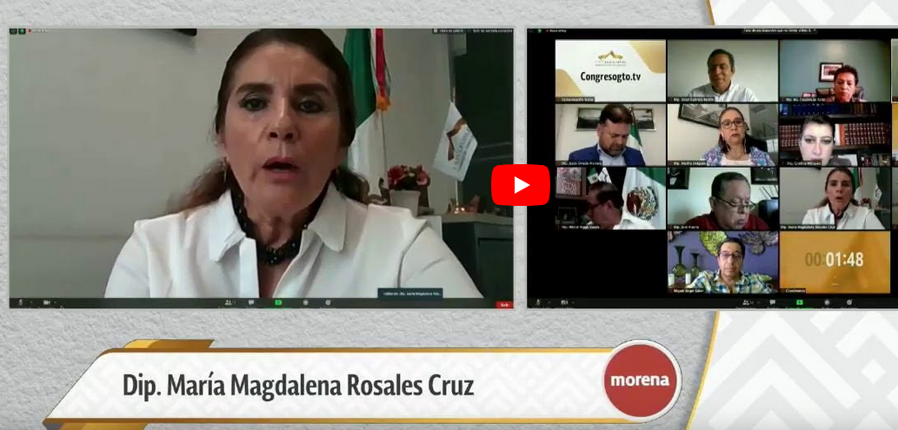
C. Dip. María Magdalena Rosales Cruz: Con la venia, diputada presidenta Katya Cristina Soto Escamilla, mesa directiva, diputadas, diputados. Guanajuatenses que nos ven y escuchan a través de redes sociales.

Esta es la tercera vez que, en poco menos de dos años que llevamos en la Sexagésima Cuarta Legislatura del Estado de Guanajuato que hago de la voz para hablar en contra de la represión policial en manifestaciones ciudadanas. La primera vez fue cuando las Fuerzas de Seguridad Pública del Estado de Guanajuato, reprimieron a los familiares de Ludwin Axel Coronado Licea, joven asesinado en esta ciudad de Guanajuato y de quien fueron liberados los señalados como los asesinos. La segunda ocasión por la represión de la misma corporación policiaca a los habitantes de Nuevo Pantoja en el municipio de San Miguel Allende cuando éstos se manifestaban demandando agua, sin mencionar la ocasión en que yo misma fui agredida por elementos de la misma FSPE en la explanada del Congreso del Estado de Guanajuato, en la Casa del Diálogo; estos son algunos de los casos que han llegado a nuestros oídos de los medios de comunicación, no dudamos que haya muchos otros en los que no quedó nadie para platicar o que con miedo prefieren callar. El problema en nuestro estado no es únicamente la incapacidad de las autoridades encargadas de la Seguridad Pública que no son capaces de frenar la violencia en la que vivimos, sino que cuando las familias de las víctimas desesperadas se deciden a levantar la voz, se les intenta silenciar. Una de las grandes deudas que se tienen es la atención a las familias de las personas desaparecidas. Un grupo de víctimas especialmente agraviados que esperan desde 2017, la instalación de la comisión estatal de búsqueda como instrumento indispensable para encontrar a sus seres queridos; sin embargo, el 3 de julio pasado, el Gobernador del Estado anunció el nombramiento de Héctor Alonso Díaz Ezquerra, como titular de la Comisión de Búsqueda, a través de un documento que apenas cubrió los requisitos mínimos de la ley y mediante un proceso que no tomó en cuenta la experiencia profesional necesaria para el cargo, ni la opinión de las víctimas a quienes dicha comisión deben servir; una legítima política pública con enfoque de derechos parte del dolor y de la situación de las víctimas. Como respuesta, más de 150 familias de personas desaparecidas se manifestaron en la capital del estado, mismas que fueron cruelmente reprimidas por las Fuerzas de Seguridad Pública en el estado de Guanajuato; se privilegió el uso de la fuerza al diálogo político; esto es propio solamente de los regímenes dictatoriales.

El desmedido uso de la fuerza que fue empleado en contra de las víctimas, tiene consecuencias graves, Sandra N resultó con fractura en la pierna derecha mientras que Isela Berenice Montoya Juárez, Karla Verónica Martínez Jiménez, Verónica Durán Lara y María del Carmen Ramírez, fueron detenidas atribuyéndoles la comisión de delitos contra las vías generales de comunicación. Y esto se hizo en respuesta al ejercicio de sus derechos de asociación, protesta, libertad de expresión y manifestación en lo que, incluso, se detuvo a Jorge Francisco Rubio Salgado, visitador adjunto de la Comisión Nacional de Derechos Humanos. A todos ellos se les ha dado un trato de delincuentes y no lo son, vivimos en un estado en que para las autoridades son más importantes las vialidades y el tránsito que los derechos humanos de las víctimas, creen que usando la fuerza hacen valer el Estado de Derecho, sin embargo, éste solamente prevalece cuando la ciudadanía es libre de ejercer sus derechos y libertades; ¿a esto le llamamos Grandeza de México?, Más de una voz al servicio del Gobierno salió a decir que se politiza el dolor de las familias, saben tan poco del dolor de las familias que piensan se pueden manipular por intereses políticos cuando lo único que necesitan es encontrar a sus desaparecidos; politizar es hacer rumores de que hay partidos detrás de las familias para deslegitimizar su lucha, politizar es designar como titular de la Comisión de Búsqueda a alguien afín a Acción Nacional sin experiencia en el tema como resultado de un proceso sin criterios claros ni transparentes y dándole la espalda a las familias, ¡eso es politizar!, el estado vive una crisis de inseguridad, lo vivimos todos los días; las Fuerzas de Seguridad del Estado deberían estar buscando contener la situación, la política de represión no debería estar dentro de sus protocolos para dar respuesta a las exigencias ciudadanas; la injusticia, la impunidad y la represión son la realidad diaria de Guanajuato, no permitamos que se haga costumbre. En cuanto al papel de nosotros, las diputadas, los diputados, debemos saber escuchar y debemos saber responder a la ciudadanía; deben establecer y propiciar el diálogo señores diputados y diputadas, como representantes populares jamás debemos querer comprar el dolor humano, jamás ofrecer prebendas para desarticular colectivos e impedir justicia para todas y todos.

El grupo parlamentario de MORENA seguirá alzando la voz en este espacio y en las calles para condenar el abuso del poder, así como todas las acciones que vayan en contra de la democracia y de la ciudadanía misma.

Hago un llamado a las autoridades del Gobierno del Estado de Guanajuato, a su titular, el Gobernador Diego Sinhué Rodríguez Vallejo, el Secretario de Seguridad Pública, Álvar Cabeza de Vaca, para que se retire cualquier denuncia en contra de las familias de los desaparecidos, que pidan estas autoridades del estado una disculpa pública a las personas que sufrieron lesiones como producto de la represión, así como a todas y todos a los que se les vulneró su derecho a la libre manifestación. Asimismo, que hagan un compromiso con las y los guanajuatenses de que nunca más se utilizará la fuerza para resolver conflictos, protestas o los problemas de las personas; mucho menos cuando éstos son provocados por la ineficiencia de las propias instituciones; admiramos y nos solidarizamos con las familias de las personas desaparecidas, por mantenerse unidas en la búsqueda de sus seres queridos; si juntos, ellos de la mano como una sola, hallarán justicia y que nuestras autoridades realmente respondan y no criminalicen la protesta social, no hay nadie detrás de la gente que se moviliza porque la gente que se moviliza tiene razón, tiene causas, tiene dolores muy profundos como los familiares de las y los desaparecidos. Es cuánto.

-La C. Presidenta: Diputada Libia García, ¿qué hechos quiere rectificar?

C. Dip. Libia Denisse García Muñoz Ledo: Diputada presidenta, muy buenos días a todas, a todos.

Me gustaría hacer una breve rectificación de hechos con relación a lo que han mencionado mi compañera respecto al uso excesivo de la fuerza y a las supuestas prebendas que comenta.

-La C. Presidenta: Adelante, diputada.

RECTIFICANDO HECHOS, INTERVIENE LA DIPUTADA LIBIA DENISSE GARCÍA MUÑOZ LEDO.
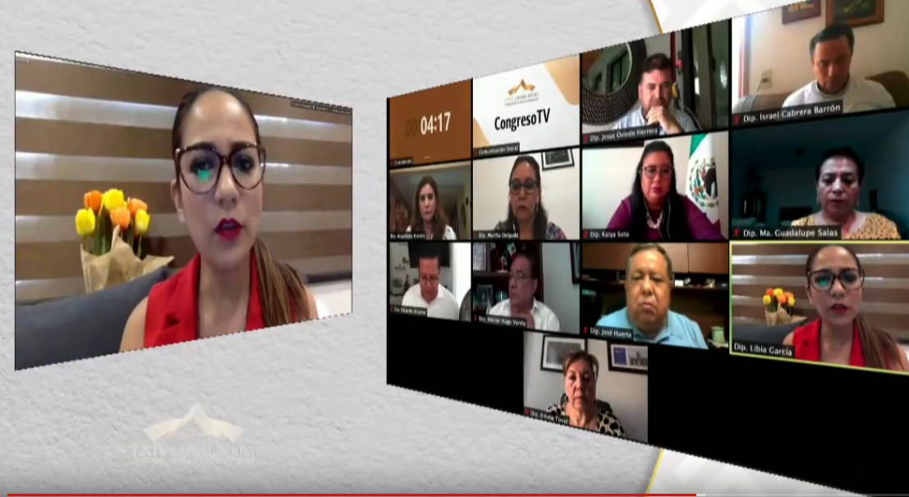
C. Dip. Libia Denisse García Muñoz Ledo: Muchas gracias. Con el permiso de la diputada presidenta y de los integrantes, por supuesto, de esta Diputación Permanente.

Quiero ser muy breve pero muy clara, como grupo parlamentario respaldamos cualquier manifestación ciudadana que busca hacer escuchar su voz y sus demandas y, por supuesto, lo voy a decir claro, reprobamos todo uso excesivo de la fuerza por lo que estaremos también atentos a la investigación que anunció el Secretario de Seguridad Pública en relación a los hechos conocidos, ya por todos, y acontecidos en el marco de una manifestación ciudadana de familiares de personas desaparecidas. El dolor de esas familias es tan grande que no merece que su causa se utilice con fines políticos y lo reitero porque así ha sido, Sandra, quien resultó con una fractura en su pierna, no fue golpeada ni agredida por las fuerzas del Estado, ahí están los vídeos y los testimonios de los que participaron en la manifestación; su lesión fue producto de una caída lamentable, sí, en el espacio de la manifestación pero me parece que hacer creer que fueron las fuerzas del Estado quienes la agredieron, me parece realmente una bajeza, eso no ocurrió así, hay que decirlo, que se lleven a cabo las investigaciones pertinentes, eso es claro y a eso nosotros también exigimos que nos den resultados; si hubo un uso excesivo de la fuerza se debe sancionar.

Decir, además que las familias aceptarían prebendas a cambio de encontrar a sus familiares, me parece una ofensa a quienes han luchado por tantos años; reitero que todos debemos trabajar desde donde nos toca por un fin único, encontrar a los familiares que hoy faltan, con ello, también, exigir resultados inmediatos; ya lo dijo, incluso, la secretaria de Gobernación Olga Sánchez Cordero y la titular de la Comisión Nacional de Búsqueda, tenemos que sumar fuerzas, no es momento de dividir, es momento de trabajar de la mano; me parece que la politización y la utilización de los familiares para cualquier otro fin que no sea encontrar a los que nos faltan, realmente me parece que no debe ser de esa manera; las y los diputados del PAN reiteramos y expresamos nuestra solidaridad y apoyo a la causa de los familiares que buscan a sus seres amados; confiamos en que el diálogo y la construcción de acuerdos sea el camino; aprovechemos mejor este espacio que hoy estamos teniendo…

-La C. Presidenta: Permítame, diputada Libia García.

¿Sí diputada María Magdalena Rosales Cruz?

C. Dip. María Magdalena Rosales Cruz: Hasta el final, es para rectificación.

-La C. Presidenta: Adelante, diputada Libia García.

C. Dip. Libia Denisse García Muñoz Ledo: Gracias. Aprovechemos este espacio para mandar un mensaje claro y contundente a los ciudadanos y, sobre todo, a los familiares de las personas desaparecidas, el Congreso de Guanajuato está con ellos, estará pendiente, por supuesto, de los resultados que arroje la creación de esta nueva Comisión de Búsqueda, no están solos, estamos con ellos y vamos a estar con ellos hasta encontrarlas y hasta encontrarlos, pero no utilicemos estos espacios para decir que hay en cuestiones ajenas a esta lucha; no utilicemos nuestras banderas políticas para manchar una lucha que es muy de ellos, que ya es suficiente el dolor que tienen y el retraso institucional que hay que reconocer que hubo, hoy hay total disposición al diálogo, hoy el Gobernador ha expresado y ha demostrado con hechos que quiere escuchar a las familias; no seamos una piedra en el zapato, seamos un puente de comunicación que ayude a que hoy los familiares sienten menos dolor al encontrar a sus familiares que hoy no están y que nos faltan. Es cuánto.

-La C. Presidenta: Muchas gracias, diputada Libia Muñoz.

¿Para qué efectos, diputada Magdalena Rosales?

C. Dip. María Magdalena Rosales Cruz: Para los sucesos ocurridos y para las investigaciones que deben hacerse.

-La C. Presidenta: Adelante diputada Magdalena Rosales, tiene el uso de la voz hasta por 5 minutos.

PARTICIPACIÓN DE LA DIPUTADA MARÍA MAGDALENA ROSALES CRUZ RECTIFICANDO HECHOS EN EL TEMA.
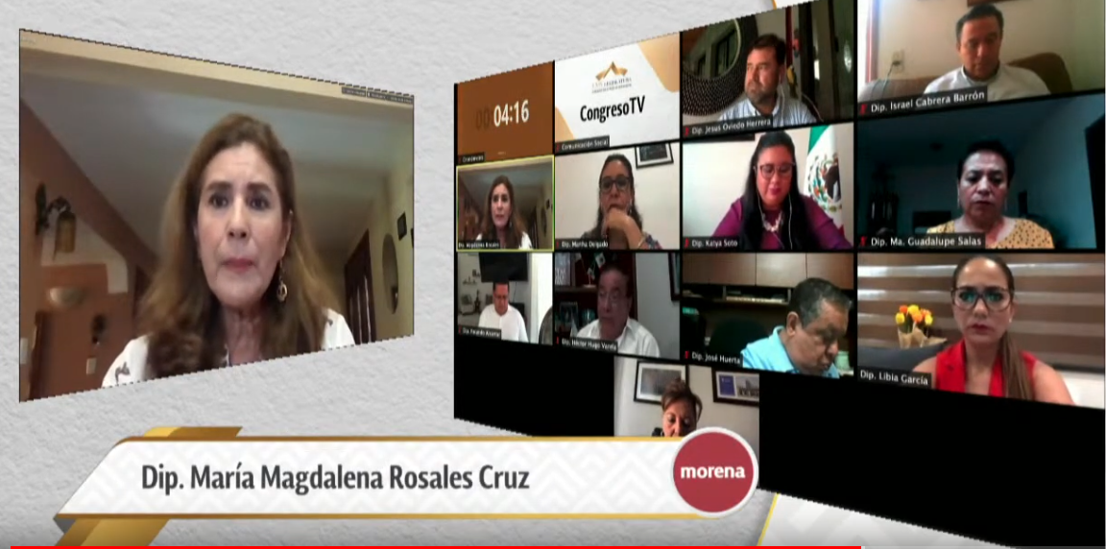
C. Dip. María Magdalena Rosales Cruz: Sí, el hecho de que se investigue qué sucedió en la Glorieta Santa Fe, el hecho de que no se utilizó el uso excesivo de la fuerza, me parece como tan obvio lo que ocurrió, eran mujeres la mayoría de ellas, eran adultos mayores y había niños. El hecho de que se presentara la FSPE en este lugar y que tratara de dispersarlos cuando era una manifestación pacífica; todos estos hechos efectivamente se tienen que investigar, esto de que ella se haya caído, efectivamente, el tropiezo hizo que se cayera y sobre ella pasaran efectivos de la FSPE sobre su pierna, esto se va a investigar, no se fractura de esa manera, ahora necesita una cirugía de más de 35,000 pesos y alguien se tiene que hacer responsable del pago de este delito de agresión a una mujer y esta gran cantidad de efectivos de la FSPE para la cantidad de manifestantes.

Ustedes hablan de politizar, de politizar porque hablamos de la violencia, la violencia es un hecho en Guanajuato, la represión de la FSPE contra las manifestaciones ciudadanas, eso es un hecho utilizan la violencia para reprimir a los manifestantes; la represión y la violencia es politizar, ¡no!, nosotros lo que queremos es que todo quede claro, cuál es la actuación del gobierno que no quiere dialogar y primero manda a la FSPE a tranquilizarlos A garrote, a escudazos; o sea, no es posible que no se priorice el diálogo antes de cualquier otra ofensa; ellos tomaron el teatro Juárez, estuvieron en el centro, ellos estaban ahí para ser escuchados porque no estaban de acuerdo con persona que ahora está en la Comisión de Búsqueda, para eso estaban ahí y ¿qué tiene que hacer el estado? pues simplemente ir y atender a la gente que está demandando y no es politizar, es que tiene que la autoridad, tiene que el gobierno, el Ejecutivo, dialogar antes de mandar a la FSPE a una acción represiva; esto es politizar, esto de verdad a mí se me hace increíble; entonces cada vez que nosotros los de MORENA levantemos la voz estamos politizando; pero cuando ustedes, los del PAN levantan la voz, ¡eso no es politizar, eso es ser tan humanos, tan sensibles, tan cercanos a la gente!, ¡No señores! no estamos politizando, estamos con nuestra obligación de llevar al Congreso la voz de la ciudadanía, esta ciudadanía que no fue escuchada, está ciudadanía que, si bien se ha trabajado en la Comisión de Justicia para que se integrara, que se declarara en la ley esta Comisión de Búsqueda, que se ha trabajado mucho y en cuanto yo hablo de prebendas, que se ponga el saco la que se lo quiera poner, simplemente estamos hablando, en general, que no debemos hacer esto, que no debemos tratar de romper un colectivo que le ha costado mucho unirse y, fíjense bien, el trabajar Unidos, el trabajar un colectivo con una causa fortalece a la gente, a su psicología, a su dolor, estas personas que han perdido a un familiar y que no lo encuentran, es peor, mucho peor que encontrarlo muerto; porque no saben qué pasó con él; entonces su palabrita de politizar, de politizar, ¡sí, sí!, que no se trate de ustedes porque ustedes no politizan nada, ¡no, no!, aquí que el saco se lo ponga quien se lo tenga qué poner y lo que sucedió, en la represión, claro que se tiene que investigar porque allí están los vídeos de como jalaron a la gente, cómo arrastraron a las personas, cómo las golpearon y yo he sentido la fuerza de la Fuerzas de Seguridad Pública del Estado en mi cuerpo, y he perdido casi el conocimiento por la presión; una diputada sola contra todo ese grupo de la FSPE, apretándome con sus escudos, yo sé lo que es eso y sé cómo actúa la Fuerzas de Seguridad Pública del Estado, y yo me imagino a esas mujeres, a esos adultos mayores en esa glorieta en una manifestación pacífica, reprimida con una primera línea de estudiantes de las academias militares. Es cuánto.

-La C. Presidenta: Diputada Libia García, ¿para qué efectos?

C. Dip. Libia Denisse García Muñoz Ledo: Diputada Katia Soto, de forma muy breve para rectificar hechos con relación a la disposición al diálogo y, de nueva cuenta, el tema de la politización.

-La C. Presidenta: Muy bien diputada Libia García. Adelante, tiene hasta cinco minutos para su participación.

LA DIPUTADA LIBIA DENISSE GARCÍA MUÑOZ LEDO RECTIFICA HECHOS A LA DIPUTADA MARÍA MAGDALENA ROSALES CRUZ.
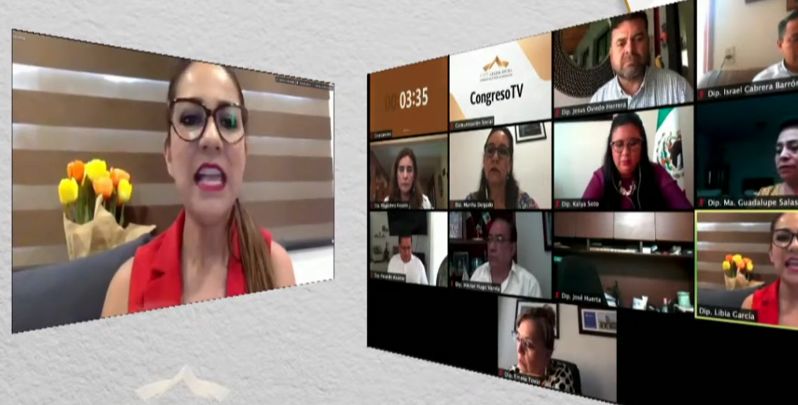
C. Dip. Libia Denisse García Muñoz Ledo: Muchas gracias, diputada presidenta.

Pues creo que es claro, la politización es clara, cuando algún partido político utiliza sus causas, sus banderas para manchar una legítima demanda ciudadana, basta con preguntar, ojalá y nos lo dijeran porque también los familiares de personas desaparecidas quieren claridad en cuanto a los apoyos, tasta con decir qué diputadas o qué senadoras han estado apoyando y de qué partido la permanencia de estos grupos allí, aun sabiendo que el gobierno está abierto al diálogo, eso es politizar una causa y eso no se vale; el Gobernador y el Gobierno del Estado se plantaron ahí por eso lo mejor desconoce los alcances de lo que ha ocurrido, valdría la pena que platicara con algunos familiares de personas desaparecidas, en el momento en el que el gobierno presentó un escrito donde se manifestaba que querían dialogar, ese escrito fue roto delante de los familiares, sin hacerles saber el contenido del mismo en el que se ofrecía el diálogo, y ¿por qué se rompió? porque no interesa que el gobierno quiera dialogar con los familiares, por eso es que un grupo de familiares se acercó con su servidora,, conozco el caso conozco el hecho y ojala y me ayuden diputada, quiero invitarla públicamente a que me ayude a levantar la voz por esos familiares de personas desaparecidas, a los que hoy les están quitando 1,000 pesos por cada 3,000 pesos de los apoyos que reciben, ayúdame a levantar la voz porque no se vale que jueguen con el dolor de las familias, ya suficiente tienen ellos, vamos a dialogar, vamos a trabajar pero trabajemos por ellos para que encuentren pronto a los seres que aman. Es cuánto.

-La C. Presidenta: Muchas gracias, diputada Libia García.

Diputada Magdalena Rosales, ¿para qué efecto?

C. Dip. María Magdalena Rosales Cruz: Para rectificación de hechos.

-La C. Presidenta: ¿Qué hechos diputada?

C. Dip. María Magdalena Rosales Cruz: Sobre la politización, nuevamente, cuando podemos apoyar a todas las víctimas que hay en el estado de Guanajuato.

-La C. Presidenta: Adelante diputada Magdalena Rosales, recuerde que su tiempo es de cinco minutos. Gracias.

PARA CLARIFICAR HECHOS EN EL TEMA, INTERVIENE LA DIPUTADA MARÍA MAGDALENA ROSALES CRUZ.
C. Dip. María Magdalena Rosales Cruz: Sí, yo comentaba hace un momento, precisamente, que nosotros los diputados y las diputadas somos los representantes de las y los guanajuatenses y que necesitamos estar cerca, sobre todo, de la gente más desprotegida, de las víctimas de la injusticia, de las víctimas de la represión, y siempre, le aseguro, que vamos a estar apoyando las causas justas; si esto es politizar, pues mire, seguiremos politizando porque seguiremos ayudando a todo aquel que se acerque con una necesidad.

En el caso de Ludwin Axel Coronado Licea, cuando soltaron a sus asesinos, las personas, las familias se acercaron a nosotros y ¡claro que las apoyamos! y claro que vimos de qué manera podrían pagar los gastos de los abogados, la movilización porque las familias se convierten en investigadores para encontrar a sus seres queridos, y si tenemos que hacerlo, lo vamos a hacer. Y si hay una causa en donde la FSPE llega a una población como nuevo Pantoja y entra la comunidad hasta las casas y les corta cartucho a los niños que están en las casas estos agentes de la FSPE, ¡claro que vamos a estar con ellos, con todos los que se manifiesten por una injusticia! Y, efectivamente, cuando me enteré de la situación que se estaba viviendo y de esta gran injusticia de represión de la Fuerzas de Seguridad Pública del Estado, claro que me acerqué a ellos para ver qué se requería, ellos son personas tan dignas, ellas son personas que, con su propia fuerza, con su decisión y su voluntad deciden cosas y lo único que hay que hacer es apoyarlas. Y esto de que si las prebendas o no las prebendas, yo le digo que se ponga el saco el que se lo quiera poner; nosotros siempre estaremos apoyando las causas justas y así como dicen que somos populistas y ahora politizamos todo, ojalá que el PAN no politice, como lo hacen en las elecciones, en donde compra votos, ojalá que no politice. Es cuánto.

-La C. Presidenta: Gracias diputada Magdalena Rosales.

A continuación, cedemos el uso de la voz al diputado Israel Cabrera Barrón, con el tema tienda departamental sí, gimnasios, no.

Adelante diputado, tiene hasta diez minutos.

C. Dip. Israel Cabrera Barrón: Perdón presidenta, ¿no estaba el diputado Jesús Oviedo antes que su servidor?

-La C. Presidenta: El diputado Jesús Oviedo, solicitó participar al final.

EL DIPUTADO ISRAEL CABRERA BARRÓN PARTICIPA CON EL TEMA TIENDA DEPARTAMENTAL SÍ, GIMNASIOS, NO.
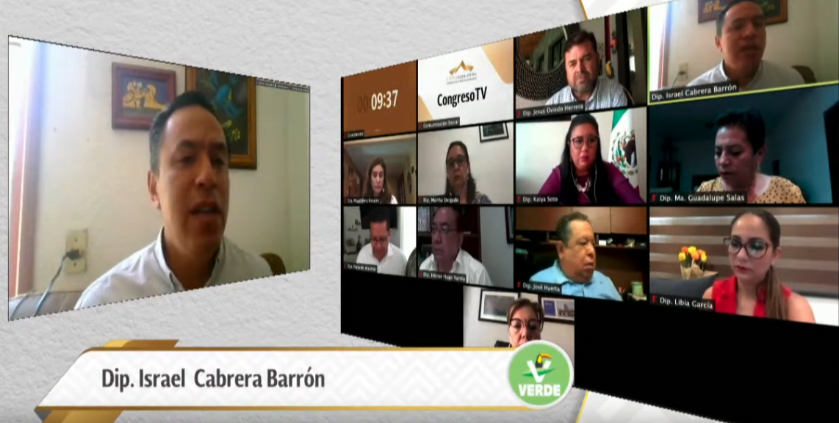
C. Dip. Israel Cabrera Barrón: Bueno, muchas gracias. Seré breve y conciso, no traigo un discurso por escrito, sin embargo, el la disertación viene desde lo más profundo de mi corazón.

Las tiendas departamentales en estos momentos ya se encuentran abiertas, ya se encuentran funcionando, ya se encuentran trabajando; en otro momento había hecho el señalamiento o el comentario acerca de que los bares y restaurantes ya se encontraban en funcionamiento. En días pasados, con fines de investigación y de constatar la situación que se está generando, salí al centro de la ciudad y pude darme cuenta de que los bares están abarrotados, que las personas que te reciben en el bar no tienen ninguna medida de restricción, que las mesas estas juntas, que todo mundo está intercambiando vasos y que la situación pone en alto riesgo la salud de los ahí presentes; también me encontré con estudiantinas que siguen desarrollando su actividad, de manera normal y qué le piden a las personas que usen el cobro el cubrebocas; sin embargo, el cubrebocas lo traen en el cuello. Está dicho, además, que este tipo de actividades va a tener un alto precedente en los contagios que se vendrán en el futuro en diferentes ciudades del Estado de Guanajuato; sin embargo, una tienda departamental de un color muy conocido ya abrió sus puertas y qué bueno por los empleados, que bueno por la generación económica y qué bueno por todas aquellas personas que tienen necesidad de ir a comprar un vestido, una televisión u otro artículo; en embargo, en la entrada se toman las medidas adecuadas, se limpian los pies, se lavan las manos y te piden traer el cubrebocas, pero dentro de la tienda nadie vigila que el cubrebocas se encuentre en el lugar que debe de estar que es en la boca; todo mundo en la tienda departamental está tocando los objetos, está intercambiando los productos, no se sanitizan; es decir, se está teniendo un cruce claro de contacto de una persona con otra.

Hoy, los gimnasios, un templo de la salud, un templo que promueve la salud, un lugar donde la mayoría de los participantes son conscientes de que la promoción de la salud se hace a través del ejercicio y que conocen las reglas y que saben qué es lo que se debe hacer para evitar contagios y donde muchos empresarios de gimnasios han invertido con hoy con las barreras protectoras y donde se ha empezado a capacitar al personal y donde aquellos usuarios utilizan los gimnasios y no solamente los gimnasios, los espacios deportivos para promover su salud, hoy no están abiertos. Es lamentable que el lugar donde se puede generar, de alguna manera, un tema de prevención de salud pública, en estos momentos siguen cerrados y lo lamentable en este momento no es solamente que se encuentran cerrados los espacios deportivos, los lugares para hacer ejercicio y los lugares para promover la salud, lo lamentable es que no hay respuesta no se tiene dialogo, insisto y he insistido mucho en la parte de un diálogo a través de las diferentes autoridades para poder llegar a un buen acuerdo, a una buena decisión; de tajo se cierran los espacios deportivos y cierran los gimnasios pero sí se abren las tiendas departamentales y se ve que, en consecuencia, se van a ir abriendo otros lugares pero no se sabe cuándo los espacios deportivos estarán abiertos.

En este momento utilizo este espacio para hacer un llamado a las autoridades correspondientes, ¿y por qué digo correspondientes?, porque en recientes fechas tuve una reunión virtual con diferentes propietarios de gimnasios de León, de Irapuato, de San Miguel de Allende, Celaya, de San Pancho, donde me decían, voy con la autoridad municipal y la autoridad municipal me dice que es la autoridad estatal la que debe determinar la apertura, voy con la autoridad estatal y la autoridad estatal me dice que es la autoridad municipal la que debe determinar cuándo se abre, ese en el mejor de los casos porque la mayoría de los casos les han dado fecha para dialogar la siguiente semana, la siguiente semana, la siguiente semana y la siguiente semana. Hoy hago un llamado a la autoridad, la que corresponda, a que reciba estos propietarios de espacios deportivos porque también son empresarios, también son gente que ha invertido sus recurso y su dinero y que tienen empleados que trabajan, viven de este servicio y son gente que en estos momentos está pasando por una crisis económica, son personas que tienen familias a quien mantener, que tienen que alimentar y que han dedicado su vida a promover la salud hoy; estas personas, estos propietarios de estos espacios deportivos que en su corazón llevan la promoción de la salud y quieren promover a guanajuatenses saludables a guanajuatenses que no tengan ningún problema de salud hoy nadie los escucha nadie lo recibe nadie les resuelve, tienen familias qué alimentar, tienen personas qué pagar y yo creo que es una injusticia que -ni siquiera- se haya abierto un foro o un canal de comunicación para debatir y discutir la forma,, el tiempo el momento en el que estos espacios deportivos tendrán que ser abiertos, porque el COVID se va a quedar, ese no se va a ir, la nueva normalidad tiene que llevar de la mano el diálogo de las diferentes partes económicas y deportivas de la sociedad; es decir, en concreto, haría un llamado a las autoridades correspondientes porque, por un lado es el municipio, por otro lado es el estado, no sabemos en este momento quién es la autoridad, pero sí hago un llamado a que los escuchen, a que platiquen, a que conversen, a que los conozcan y a que, por lo menos, les den un parámetro de referencia en términos de que sí es posible y que no es posible; los espacios deportivos, los gimnasios y aquellos lugares donde se practica el deporte, pueden ser una forma de prevención de enfermedades y no un foco de contagio. Es cuanto, señora presidenta.

-La C. Presidenta: Gracias diputado Israel Cabrera.

A continuación, le cedemos el uso de la voz al diputado J. Jesús Oviedo, con el tema coordinación para los resultados.

A adelante diputado, tiene en el uso de la voz por 10 minutos.

INTERVENCIÓN DEL DIPUTADO J. JESÚS OVIEDO HERRERA, PARA TRATAR SOBRE COORDINACIÓN PARA LOS RESULTADOS.

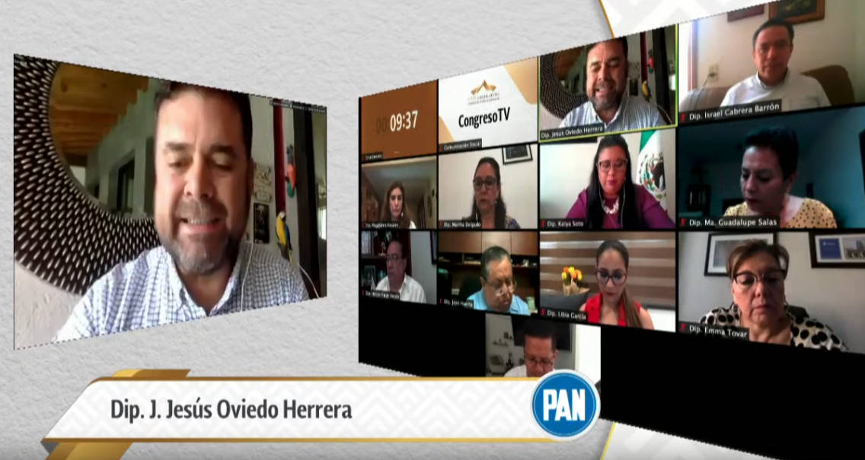
C. Dip. J. Jesús Oviedo Herrera: Muchas gracias, presidenta. Con el permiso de las diputadas y diputados integrantes de la mesa directiva; agradezco la atención de mis compañeras y compañeros diputados, de los ciudadanos y los medios de comunicación que siguen la transmisión en vivo a través de los diversos medios digitales de este Congreso de Guanajuato.

En una tarea tan fundamental, trascendente y urgente como es la seguridad pública, la armonía de la coordinación siempre será preferible a la estridencia y la disonancia del conflicto político; por ello, a nombre de mis compañeras y compañeros del grupo parlamentario del Partido Acción Nacional, manifiesto nuestro agrado por el compromiso de colaboración que ratificaron ayer el Presidente de la República y el Gobernador del Estado, Diego Sinhué Rodríguez Vallejo. La disposición que manifestó el Presidente López Obrador durante su gira, nos abre una nueva perspectiva de esperanza en una mejor etapa de la participación federal, en materia de seguridad pública. Señaló el Presidente que en vez de estarnos echando la culpa unos a otros, lo que se ha decidido es sumarnos para darle seguridad al pueblo de Guanajuato, ya se está aplicando una estrategia conjunta encabezada por el Gobernador; ¡excelente!, porque al final lo que queremos todos es que haya resultados; habrá muchos otros temas en donde podemos enarbolar las banderas partidistas y el combate electoral, pero la crisis de inseguridad no está para politiquerías, sino para trabajar unidos y es como lo señaló el propio Secretario de la Defensa Nacional, Luis Crescencio Sandoval, delitos como el narcomenudeo, violación, robo de vehículos, secuestro, robo a casa habitación o el robo a transportistas, muestran una tendencia a la baja; lamentablemente los homicidios siguen con un problema grave y eso es algo por lo que tenemos que trabajar, de manera conjunta. Y debo decir, Guanajuato no era así y no está condenado a permanecer bajo este velo de violencia, podemos y debemos recuperar la tranquilidad y la paz de las familias en el estado; por eso respaldamos plenamente lo que señaló el Gobernador Diego Sinhué Rodríguez Vallejo, en el sentido de que en Guanajuato existe toda la disposición de trabajar en conjunto y este es el mensaje que debemos de dar primero, de unidad, de trabajo conjunto y, segundo, a los grupos criminales de que estamos más Unidos que nunca para enfrentar estos retos y que vamos a salir adelante con el acompañamiento de la Federación, pues -incluso- aunque seamos adversarios en el terreno electoral- todos los partidos debemos ser aliados en el ejercicio de la ley para defender a los ciudadanos a quien representamos; hoy, más que nunca, es la hora de los hechos, de la estrategia, de la inteligencia, de la generosidad y del valor de parte de los 3 órdenes de gobierno y de todos los ámbitos institucionales que estamos involucrados en la tarea, indispensable, de la justicia y el mensaje de colaboración enviado por el Gobernador y el Presidente, constituye una señal muy importante en el camino correcto, una señal que reconocemos en todo su valor y en toda la esperanza que despierta en la sociedad de la que formamos parte y a la que representamos en la tribuna legislativa. Con esta misma convicción expresamos nuestra confianza en que del encuentro de este miércoles se desprendan mejores resultados en materia de seguridad pública que permitan recuperar la tranquilidad de nuestros municipios y dejar atrás esta situación de violencia a la que no debemos resignarnos en Guanajuato. Por supuesto, como diputados locales también refrendamos nuestro compromiso de cumplir con la parte que nos corresponde en esta lucha, en el marco de las facultades del Poder Legislativo para modernizar las leyes, para supervisar el buen uso de los recursos públicos y para representar la voz, las necesidades y la esperanza de los ciudadanos; es lo justo. es lo correcto, es lo urgente y así lo seguiremos haciendo para defender la tranquilidad de las familias, la paz de los municipios y el desarrollo de nuestro querido Guanajuato. Muchas gracias a todos por su atención. Es cuánto, diputada presidenta.

-La C. Presidenta: Muchas gracias, diputado J. Jesús Oviedo Herrera:

-La Secretaría: Señora presidenta, me permito informarle que se han agotado los asuntos listados en el orden del día. Asimismo, le informo que la asistencia a la presente sesión fue de 11 diputadas y diputados.

[] CLAUSURA
DE LA SESIÓN

En virtud de que el quórum de asistencia a la presente sesión se ha mantenido hasta el momento, no procede instruir a un nuevo pase de lista.

Se levanta la sesión, siendo las doce horas con treinta y un minutos y se comunica a las diputadas y a los diputados que se les citará, para la siguiente por conducto de la Secretaría General.

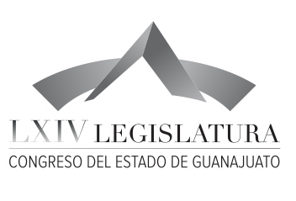

Junta de Gobierno y
Coordinación Política

Dip. J. Jesús Oviedo Herrera
Dip. María Magdalena Rosales Cruz
Dip. José Huerta Aboytes
Dip. Isidoro Bazaldúa Lugo
Dip. Vanesa Sánchez Cordero
Dip. María de Jesús Eunices Reveles Conejo
Dip. Juan Elías Chávez
Dip. Jaime Hernández Centeno

Secretario General del
H. Congreso del Estado
Lic. José Ricardo Narváez Martínez

El Director del Diario de los Debates y
Archivo General
Lic. Alberto Macías Páez

Transcripción y Corrección de Estilo
L.A.P. Martina Trejo López
*
Responsable de grabación
Ismael Palafox Guerrero

[] Artículo 151 de la Ley Orgánica del Poder Legislativo. » Lo acontecido en las sesiones a las que se refiere este Capítulo, será consignado en un medio de difusión oficial denominado Diario de los Debates, en el que se publicará la fecha y lugar donde se verifiquen, el sumario, nombre de quien presida, copia fiel del acta de la sesión anterior, la trascripción de la versión en audio de las discusiones en el orden que se desarrollen e inserción de todos los asuntos con que se dé cuenta, lo anterior en un plazo de veinticuatro horas posteriores a la sesión. No se publicarán las discusiones y documentos relacionados con las sesiones privadas cuando se esté en los supuestos del artículo 73 de la Ley de Transparencia y Acceso a la Información Pública para el Estado de Guanajuato. Lo anterior se aplicará en lo conducente a las Comisiones Legislativas. «
[] Para efecto del Diario de los Debates, el acta de plasma en su integridad.
Las comunicaciones y correspondencia a que se hace referencia en este punto del orden del día, pueden consultarse en el siguiente vínculo: https://congresogto.s3.amazonaws.com/uploads/orden_archivo/archivo/18515/03_Extracto__16_julio_2020_v3.pdf
La presidenta ofrece una disculpa a la Asamblea por la confusión en la lectura del orden del día.
Publicado en el Periódico Oficial del Gobierno del Estado de Guanajuato Número 188, Cuarta Parte, de fecha 23 de noviembre de 2012, cuya actualización se publicó en el mismo medio de difusión oficial, número 45, Tercera Parte, de fecha 2 de marzo de 2018.
Los elementos descritos se encuentran vertidos conforme a lo siguiente: Dimensión 4 «Administración Pública y Estado de Derecho», se conforma de los principales temas que rigen la actuación y desempeño de la Administración Pública Estatal, así como el marco institucional que vela por el cumplimiento de la seguridad, la convivencia armónica y la paz social. Línea Estratégica 4.1 «Gobernanza», que tiene como objetivo impulsar el desarrollo de una administración pública de vanguardia, que promueva una coordinación efectiva entre los tres órdenes de gobierno en beneficio de la sociedad. Objetivos 4.1.1 «Incrementar la eficiencia y la eficacia del sector público estatal, con el involucramiento corresponsable de la sociedad» y 4.1.2 «Consolidar una gestión pública abierta, transparente y cercana a la ciudadanía sin cabida a la corrupción».
Publicado en el Periódico Oficial del Gobierno del Estado de Guanajuato, Número 61, Segunda Parte, de fecha 26 de marzo del 2019.
Los ejes que integran el documento aludido son: «Eje Seguridad y Paz»; «Eje Desarrollo Humano y Social»; «Eje Educación de Calidad»; «Eje Economía para Todos»; «Eje Desarrollo Ordenado y Sostenible»; «Eje Gobierno Humano y Eficaz».
Se persigue la extra-fiscalidad de las contribuciones en apego a lo establecido en el pronunciamiento de la Suprema Corte de Justicia de la Nación contenido en la Tesis: P/J/. 18/91, Tomo VII, junio de 1991, número 205798, Octava Época. Pág. 52, en virtud de que el trámite de registro vehicular implica la contraprestación económica por la prestación de un servicio público.
Artículo 212. Las conductas que constituyan infracción a los ordenamientos administrativos serán objeto de sanciones, las cuales deberán estar previstas en las normas jurídicas aplicables y consistirán en: I. Amonestación; II. Multa o arresto hasta por treinta y seis horas; y III. Las demás que señalan las leyes, bandos o reglamentos aplicables.
Los artículos 3, fracción X de la Ley Federal de Protección de Datos Personales en Posesión de Sujetos Obligados, y 3, fracción VIII de La Ley de Protección de Datos Personales en Posesión de Sujetos Obligados para el Estado de Guanajuato señalan que los datos personales sensibles son aquellos que se refieran a la esfera más íntima de su titular, o cuya utilización indebida pueda dar origen a discriminación o conlleve un riesgo grave para éste. De manera enunciativa más no limitativa, se consideran sensibles los datos personales que puedan revelar aspectos como origen racial o étnico, estado de salud presente o futuro, información genética, creencias religiosas, filosóficas y morales, opiniones políticas y preferencia sexual. Consultable en: http://www.diputados.gob.mx/LeyesBiblio/pdf/LGPDPPSO.pdf y https://congresogto.s3.amazonaws.com/uploads/ley/pdf/156/Ley_de_Protecci_n_de_Datos_Personales_en_Posesi_n_de_Sujetos_PO05dic2017.pdf
La iniciativa de referencia, puede ser consultada, en su integridad, en el siguiente vínculo: https://www.congresogto.gob.mx/iniciativas
[] Duración: 1 hora con 24 minutos, 40 segundos.

